Tillsynsbegäran – information om höga naturvärden och fridlysta arter i avverkningsanmälan A 59093-2023 i Bergs kommun
Detta dokument behandlar höga naturvärden i avverkningsanmälan A 59093-2023 i Bergs kommun. Denna avverkningsanmälan inkom 2023-11-23 och omfattar 23,2 ha.
Vi begär härmed att Skogsstyrelsen fattar beslut enligt miljöbalken som säkerställer att skogens höga naturvärden bevaras samt säkerställer att EU-lagstiftning efterlevs och att artskyddsbrott förhindras. Vi önskar även ta del av de ställningstaganden och beslut som myndigheterna meddelar till följd av aktuell avverkningsanmälan och föreningens inlaga (se 34 § förvaltningslagen).
Nedan beskrivs fynd av naturvårdsarter och fridlysta arter som gjorts i det avverkningsanmälda området.

Naturvårdsarter
I avverkningsanmälan har följande 14 naturvårdsarter hittats: blanksvart spiklav (NT), garnlav (NT), mörk kolflarnlav (NT), skrovellav (NT), vedflamlav (NT), vedskivlav (NT), vitgrynig nållav (NT), bårdlav (S), dropptaggsvamp (S), nästlav (S), plattlummer (S, §9), spindelblomster (S, §8), stuplav (S) och svavelriska (S). Av dessa är 7 rödlistade. För rödlistade arter har rödlistekategorin angivits inom parentes. Arter som är signalarter enligt Skogsstyrelsen har markerats med (S). För fridlysta arter anges även paragrafen i Artskyddsförordningen som arten är fridlyst enligt.
De påträffade naturvårdsarterna är ett tydligt kvitto på att detta rör sig om en skog med höga naturvärden. I Figur 1 visas en karta över det avverkningsanmälda området, där samtliga fyndplatser för naturvårdsarter som finns registrerade på Artportalen har markerats.
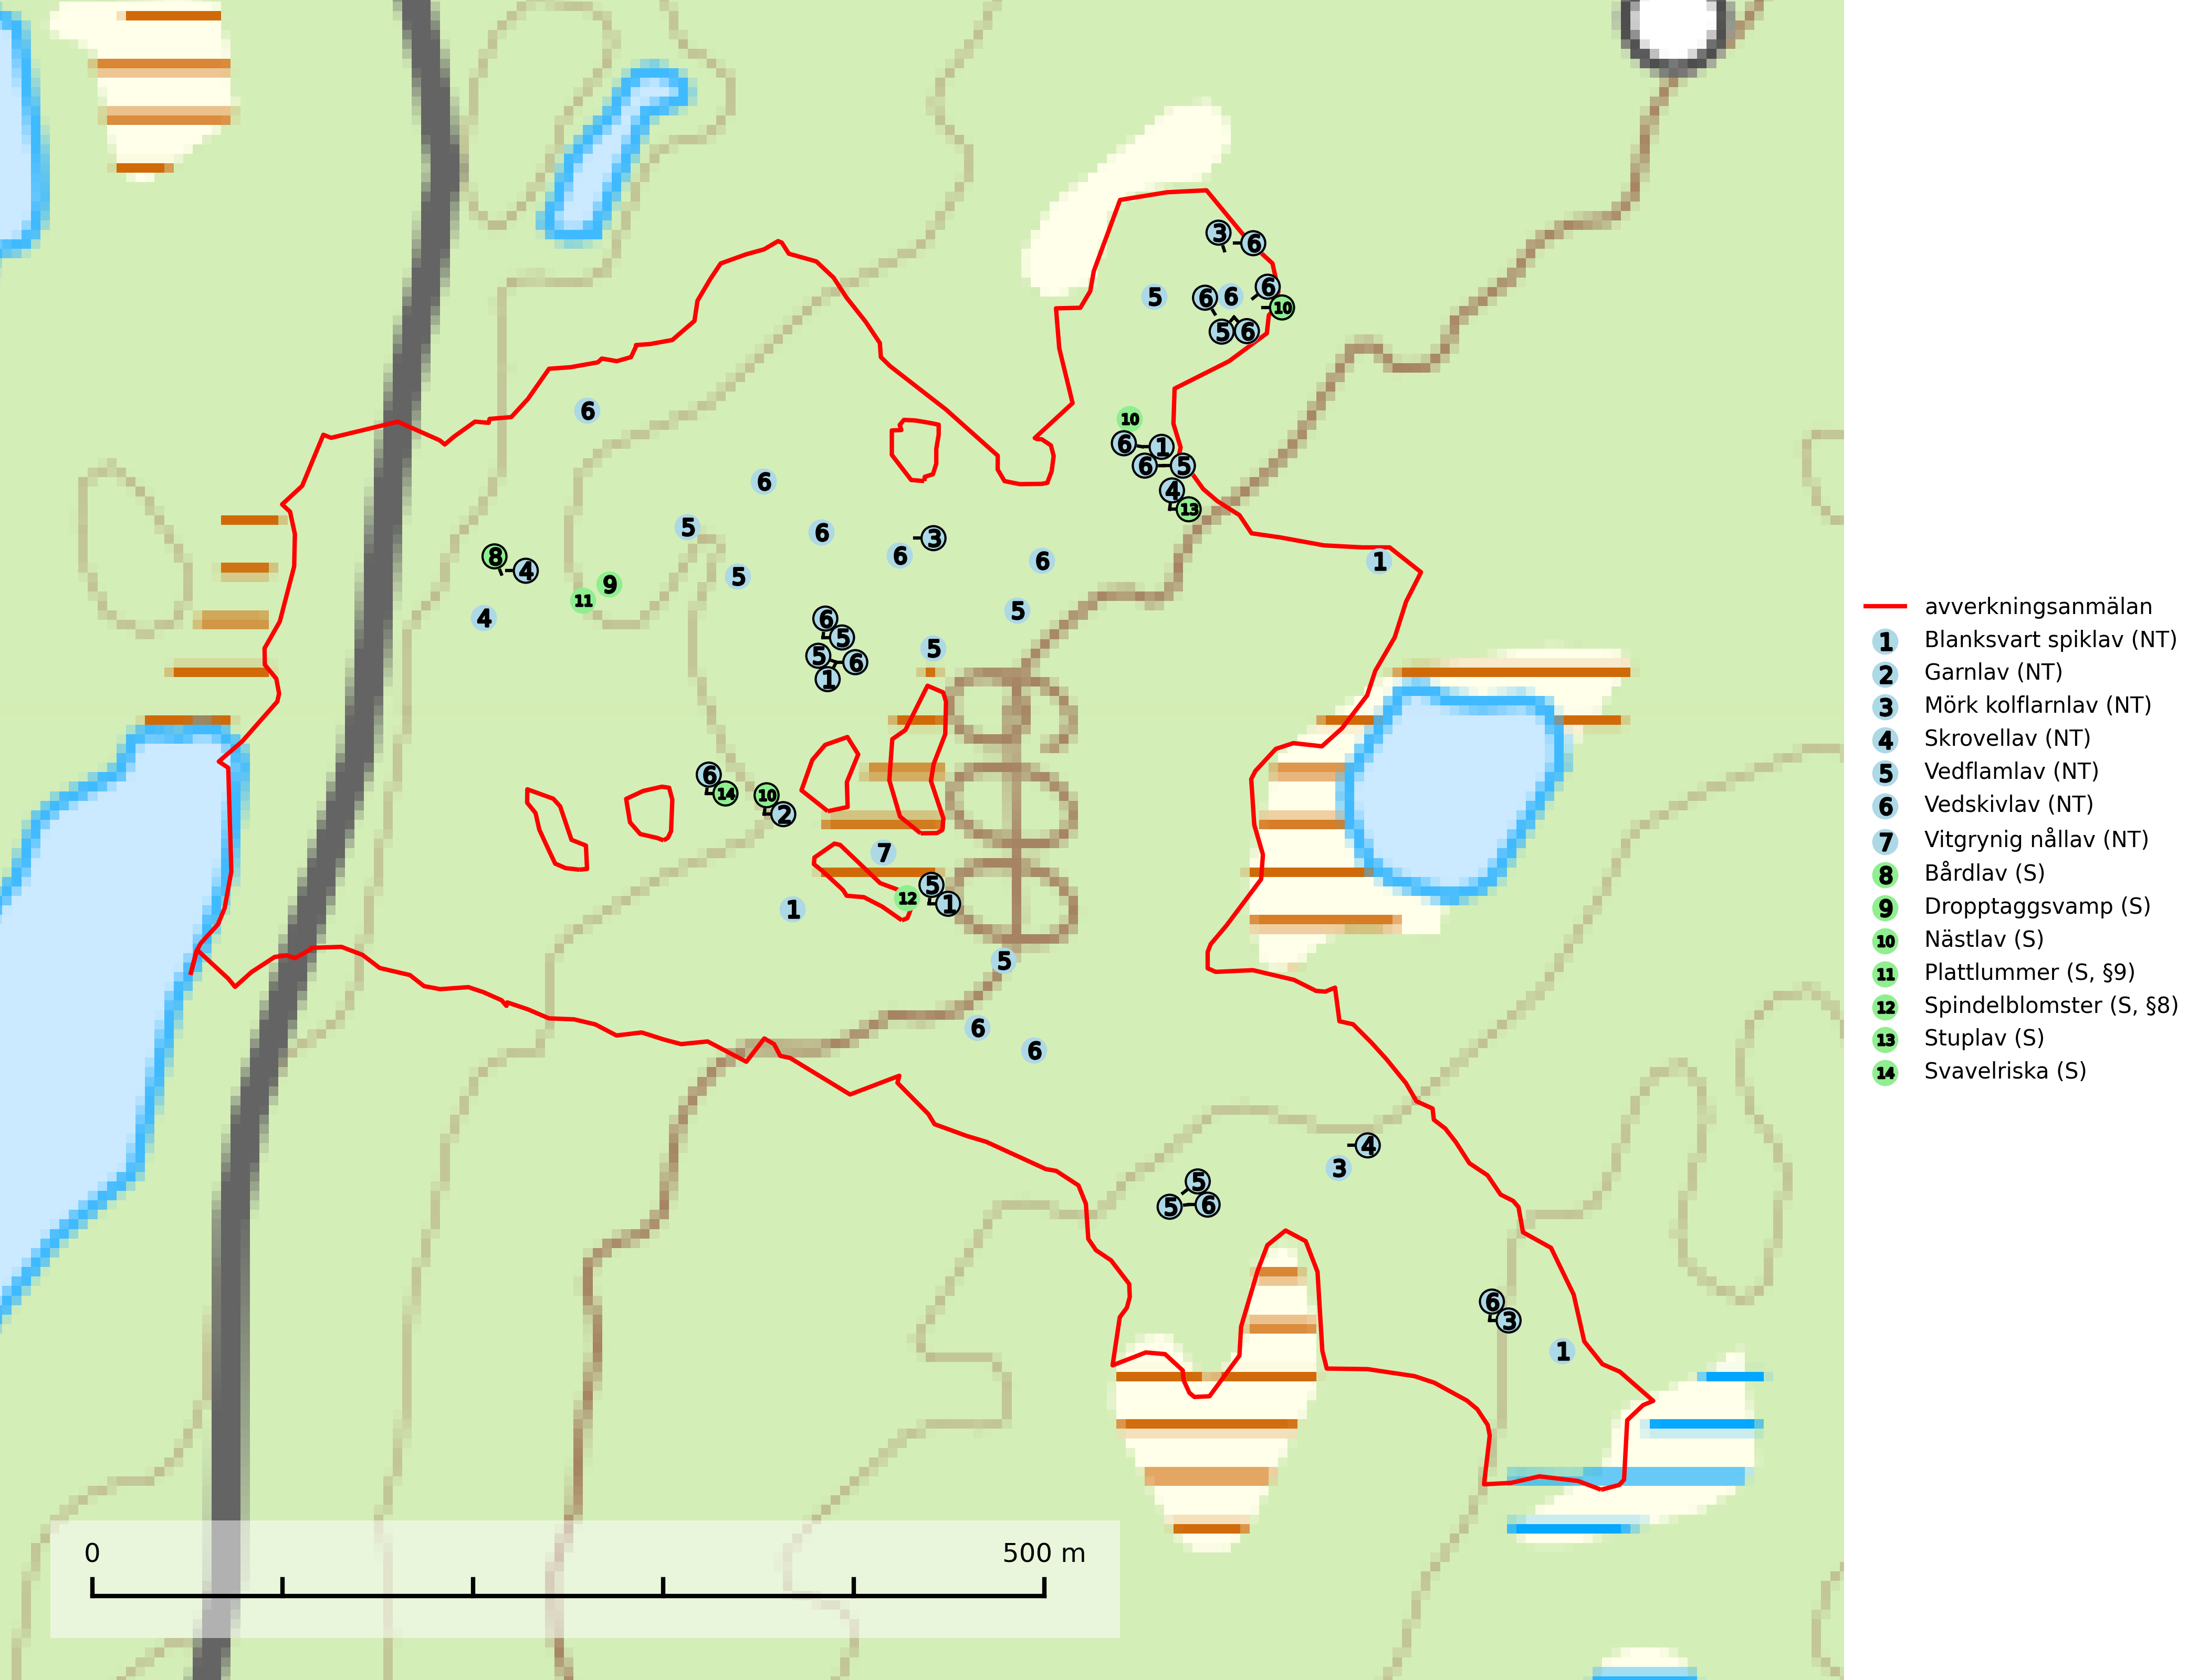
Figur 1. Fyndplatser för naturvårdsarter i det avverkningsanmälda området (röd linje). Markörer utan svart kant är placerade på fyndplatsen. Markörer med svart kant är placerade vid sidan av fyndplatsen och har ett svart streck som visar fyndplatsens exakta position. Kartans mittpunktskoordinat är N 6969934, E 412603 i SWEREF 99 TM.
Blanksvart spiklav (NT) förekommer på torr, hård, gammal kärnved men även på äldre ytved av tall i naturskogsartade bestånd med begränsad brandpåverkan och ostörd hydrologi. Skogsbruksåtgärder på eller i närheten av lokaler med blanksvart spiklav utgör ett hot. Naturskogsartade öppna tall- och barrblandskogar med blanksvart spiklav indikerar höga biologiska värden och bör bevaras (SLU Artdatabanken, 2024).
Garnlav (NT) är en utpräglad barrskogsart som ibland kan drapera träden i norrländska grannaturskogar med hög luftfuktighet. Den förekommer även i talldominerade bestånd där den, förutom i trädens grenverk, påträffas hängande över ojämnheter i tallbarken. Arten har minskat starkt i södra och mellersta Sverige och den minskar även i sitt nordliga utbredningsområde. Orsaken till tillbakagången beror främst på slutavverkningar av naturskogsartade skogar. Bestånd med riklig förekomst bör regelmässigt sparas. Garnlav är värdväxt för den mycket sällsynta och akut hotade fjärilen barrskogslavfly (CR) som hör hemma i boreala barrskogar med riklig förekomst av värdväxten. Tidigare kunde arten konstateras årligen på flera platser vid Dala-Floda i Dalarna innan lokalerna kalavverkades. Senaste fyndet i landet av barrskogslavfly är från år 2000 då den påträffades vid Högberget i Sollefteå kommun (SLU Artdatabanken, 2024).
Mörk kolflarnlav (NT) är brandberoende och växer nästan uteslutande på kolad hård kärnved av tall. Arten förekommer främst i glesa, öppna tall- och blandbarrskogar av naturskogskaraktär och etableringen verkar ske sent efter brand, kanske först efter 100–300 år. Mörk kolflarnlav indikerar skog med höga naturvärden och vanligast är att den påträffas på rester av nedbrunna torrakor och högstubbar och lågstubbar som är så grova att hela innandömet är urbränt. Tall- och blandbarrskogar av naturskogskaraktär med spår av återkommande bränder hyser höga biologiska värden och bör skyddas (SLU Artdatabanken, 2024).
Skrovellav (NT) växer på gamla lövträd och på klippor i gamla skogar med hög och jämn luftfuktighet. Slutavverkning av kontinuitetsskog utgör det största hotet och lavens fortsatta förekomst bör säkerställas genom att lokaler med äldre skog skyddas. I områden med mycket hög luftfuktighet kan man på bålen av skrovellav finna en sällsynt parasitsvamp med rödbruna apothecier, skrovellavsknapp Plectocarpon scrobiculatae (EN) (SLU Artdatabanken, 2024; Nitare & Skogsstyrelsen, 2019).
Stuplav är en mycket bra signalart i hela sitt utbredningsområde och förekommer nästan enbart i skogsmiljöer med höga naturvärden. Den indikerar långvarig förekomst av gamla lövträd och miljöer med konstant hög luftfuktighet. I skogar med suboceaniskt klimat finns det en mycket sällsynt parasit, njurlavsknapp Pletocarpon nephromeum (EN), som växer på stuplav (SLU Artdatabanken, 2024; Nitare & Skogsstyrelsen, 2019).
Vedflamlav (NT) växer på gammal hård och torr, exponerad kärnved av tall, främst på högstubbar i ljusöppna lägen, t.ex. vid och på myrar, sjökanter, i glesa hällmarkskogar och i brandpräglade tallnaturskogar. Substratet nyskapas i begränsad omfattning och arten är en utmärkt indikator på höga naturvärden i denna skogstyp. Tall- och barrblandskogar med naturskogskaraktär och spår av bränder har ofta höga biologiska värden och bör skyddas (SLU Artdatabanken, 2024).
Vedskivlav (NT) växer på gammal, torr, exponerad, hård kärnved av framförallt tall i naturskogsartade bestånd. Avverkning av tallskog av naturskogskaraktär med spår av återkommande bränder är ett hot. Mängden lämplig ved att växa på för vedskivlav minskar, dels på grund av naturlig nedbrytning men framförallt på grund av att de förstörs i samband med slutavverkningar, gallringar och markberedning. Tall- och blandbarrskogar av naturskogskaraktär med spår av återkommande bränder bör skyddas (SLU Artdatabanken, 2024).
Vitgrynig nållav (NT) växer nästan uteslutande på bark av gamla, senvuxna granar i skuggiga lägen med hög och jämn luftfuktighet. Den vanligaste naturtypen för arten är kontinuitetsskogar på frisk mark men den finns också i sumpgranskogar. På lång sikt utgör avverkningar av olikåldriga granskogar av naturskogskaraktär ett allvarligt hot mot arten och skogsbruksåtgärder på eller i närheten av växtplatserna bör undvikas. Naturskogsartade, fuktiga granskogar med förekomster av arten signalerar höga biologiska värden och bör bevaras (SLU Artdatabanken, 2024; Nitare & Skogsstyrelsen, 2019).

Fridlysta arter
Följande fridlysta arter har sina livsmiljöer och växtplatser i den avverkningsanmälda skogen: plattlummer (S, §9) och spindelblomster (S, §8).
Spindelblomster (§8) växer i äldre mossrik granskog eller barrblandskog, men även i fjällbjörkskog. Arten indikerar långvarig trädkontinuitet och hög luftfuktighet och är mycket känslig för uttorkning och markskador. Spindelblomster har i många trakter minskat starkt under senare tid på grund av slutavverkningar och skogsmarksdikning (Nitare & Skogsstyrelsen, 2019).

